СЕССИЯ 1
ПОТРЕБНОСТИ ЧЕЛОВЕКА – ПРАВА ЧЕЛОВЕКА
– ОБЯЗАННОСТИ ЧЕЛОВЕКА

Права человека Галерея
Плакаты
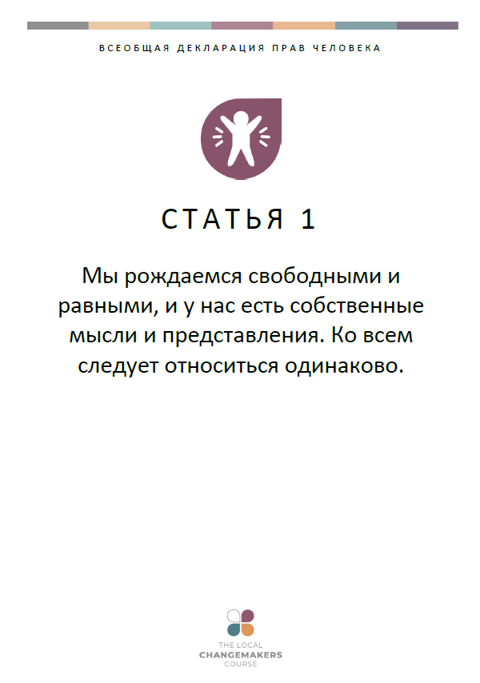
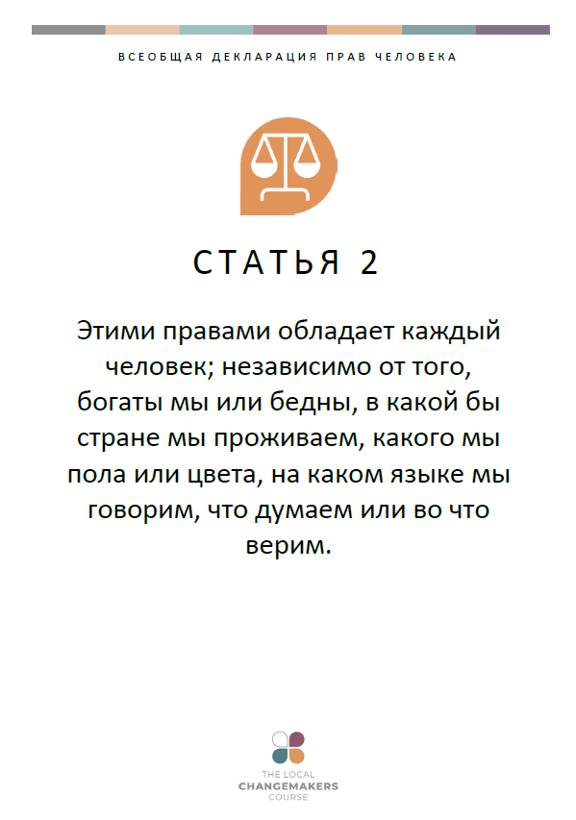

СТАТЬЯ 1
Мы рождаемся свободными и равными, и у нас есть собственные мысли и представления. Ко всем следует относиться одинаково.

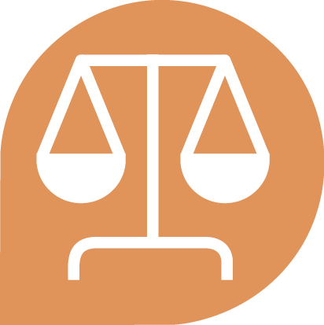
СТАТЬЯ 2
Этими правами обладает каждый человек; независимо от того, богаты мы или бедны, в какой бы стране мы проживаем, какого мы пола или цвета, на каком языке мы говорим, что думаем или во что верим.

СТАТЬЯ 3
У всех нас есть право на жизнь, свободу и безопасность.

СТАТЬЯ 4
Никто не имеет права держать нас в подневольном состоянии, и мы не можем держать кого-либо в подневольном состоянии.

СТАТЬЯ 5
Никто не имеет права причинять нам боль, пытать нас или жестоко с нами обращаться.

СТАТЬЯ 6
Мы все имеем право на признание нашей правосубъектности.

Article 7
Все люди равны перед законом и имеют право, без всякого различия, на равную защиту закона от какой бы то ни было дискриминации.

СТАТЬЯ 8
Закон должен защищать наши права и помогать, когда кто-либо нарушает наши права.

СТАТЬЯ 9
Никто не вправе нас арестовать или помещать в тюрьму без уважительной на то причины, или высылать из нашей страны.

СТАТЬЯ 10
Если кого-то обвиняют в нарушении закона, тот имеет право на справедливое и публичное судебное разбирательство.
СТАТЬЯ 11
Никто не должен обвиняться в совершении чего-то, пока не будет доказано, что они это совершили. Если люди говорят, что мы сделали что-то плохое, мы имеем право доказать, что это неправда. Никто не должен наказывать нас за то, чего мы не совершали, или за действия, которые в момент совершения поступка не противоречили закону.

СТАТЬЯ 12
Никто не должен пытаться навредить нашему доброму имени. Никто не имеет права входить в наш дом, открывать наши письма или беспокоить нас или нашу семью без веской на то причины.

СТАТЬЯ 13
Мы все имеем право передвигаться куда хотим в своей стране и выезжать за границу по своему желанию.

СТАТЬЯ 14
Если в своей стране нам угрожает преследование, мы все имеем право искать безопасное убежище в другой стране.

СТАТЬЯ 15
Мы все имеем право на принадлежность к стране – на гражданство.

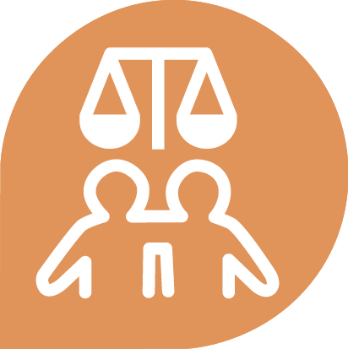
СТАТЬЯ 16
Каждый взрослый человек имеет право вступать в брак и создавать семью по своему желанию. Никто не может быть принужден к вступлению в брак. Мужчины и женщины имеют одинаковые права во время брака и после его расторжения.

СТАТЬЯ 17
Каждый имеет право владеть вещами единолично или совместно с другими. Никто не изымать наши вещи без веских на то причин.

СТАТЬЯ 18
Мы все имеем право думать самостоятельно и следовать своей совести, придерживаться убеждений и иметь религию. Мы все имеем право исповедовать свои убеждения в одиночку или с другими людьми, публично и в частном порядке. Каждый имеет право менять свои убеждения и религию, если хочет.

СТАТЬЯ 19
У всех нас есть право на доступ к информации, право принимать собственные решения, а также иметь, выражать и делиться своими мнениями и идеями с другими людьми, где бы они ни жили, любыми средствами, по нашему усмотрению, например, через книги или интернет.

СТАТЬЯ 20
Мы все имеем право встречаться с друзьями и создавать группы для совершения совместных действий, в том числе для совместной мирной защиты наших прав. Никто не может заставить нас присоединиться к группе, если мы этого не хотим.

СТАТЬЯ 21
Мы все имеем одинаковое право баллотироваться на выборах и поступать на государственную службу. Каждый взрослый имеет право голосовать за политических лидеров на регулярных выборах. Все голоса равны, а голосование должно быть тайным.

Статья 22
Мы все имеем право иметь жилище, достаточное для жизни количество денег и получать медицинскую помощь, если мы больны. У нас у всех должна быть возможность выражать себя через музыку, искусство, ремесло или спорт, а также использовать свои навыки.

Статья 23
Каждый взрослый человек имеет право на работу, на справедливую заработную плату за свой труд и на вступление в профсоюз.

Статья 24
Мы все имеем право на отдых и досуг.

Статья 25
Мы все имеем право на достойную жизнь с достаточным питанием, одеждой, жильем и медицинским обслуживанием. Матери и дети, безработные, пожилые и люди с инвалидностью — все имеют право на помощь.

Статья 26
У нас всех есть право на образование. Начальное образование должно быть бесплатным.
У нас должна быть возможность освоить профессию или использовать все наши навыки.

Статья 27
Мы все имеем право на собственную культуру и пользоваться благами, которые обеспечивают обществу наука и образование.

Статья 28
Мы имеем право жить в упорядоченном, мирном обществе и мире, где мы можем пользоваться своими правами и свободами.

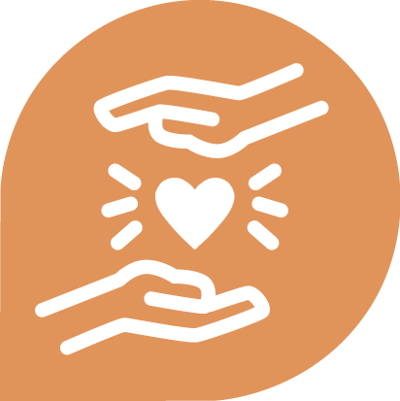
Статья 29
У нас есть обязанности перед другими людьми, и мы должны защищать их права и свободы.

Статья 30
Ни одно государство или человек не имеют права действовать таким образом, чтобы лишать других людей прав и свобод.

